Para la resistencia de 1k ohm

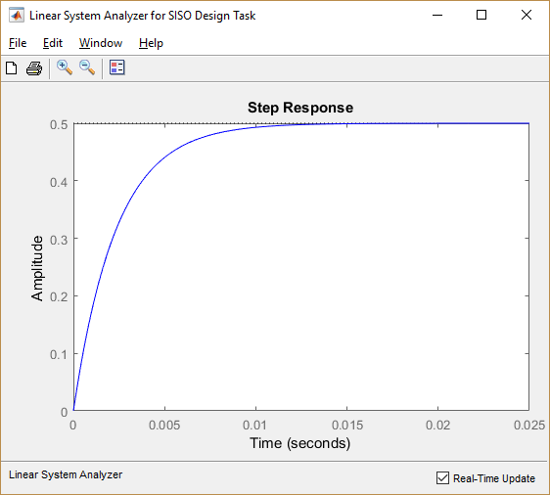

Para la resistencia de 100 ohm

